**实验四 文件操作**

**一、实验目的**

1. 掌握窗口控件的使用方法；
2. 掌握文件系统的操作方法、File 类和 Directory 类的使用。

**二、实验要求**

根据要求，编写 C#程序，并将程序代码和运行结果写入实验报告。

**三、实验内容**

1．编写一个简易的文件管理器，通过本次实验，练习 TreeView、ListView 和 SplitContainer

控件的使用，同时熟悉 C#文件系统的操作方法以及 File 类和 Directory 类的使用。

(1)新建 windows 应用程序。

(2)将窗体 Form 的 Text 属性设置为“简易的文件管理器”。

(3)窗体上添加 SplitContainer、TreeView、ListView 控件，设置属性。将 TreeView 控件的 Dock

属性设置为 Left，ListView 控件的 Dock 属性设置为 Fill,MultiSelect 属性设置为 False，View 属性设

置为 List。

(4)在 Form1.cs 中，添加对命名空间 using System.IO 的引用。

(5)在 Form1 的构造函数中添加代码：

public Form1()

{

InitializeComponent();

TreeNode myComputerNode = new TreeNode("我的电脑"); treeView1.Nodes.Add(myComputerNode); listViewShow(myComputerNode);

}

(6)编写 ListView 控件的方法 listViewShow(TreeNode dirNode)。

private void listViewShow(TreeNode dirNode)

{

listView1.Clear();

if (dirNode.Parent == null)

{

foreach (string DrvName in Directory.GetLogicalDrives())

{

ListViewItem aItem = new ListViewItem(DrvName); listView1.Items.Add(aItem);

}

}

else

{

foreach (string DirName in Directory.GetDirectories((string)dirNode.Tag))

{

ListViewItem aItem = new ListViewItem(DirName); listView1.Items.Add(aItem);

}

foreach (string fileName in Directory.GetFiles((string) dirNode.Tag))

{

ListViewItem aItem=new ListViewItem(fileName); listView1.Items.Add(aItem);

}

}

}

(7)编写 listViewShow 的重载方法。

private void listViewShow(string dirName)

{

listView1.Clear(); try

{

foreach (string DirName in Directory.GetDirectories(dirName))

{

ListViewItem aItem = new ListViewItem(DirName); listView1.Items.Add(aItem);

}

foreach (string fileName in Directory.GetFiles(dirName))

{

ListViewItem aItem = new ListViewItem(fileName); listView1.Items.Add(aItem);

}

}

catch { }

}

(8)编写 DirTreeShow(TreeNode dirNode)方法。

private void DirTreeShow(TreeNode dirNode)

{

try

{

if (dirNode.Nodes.Count == 0)

{

if (dirNode.Parent == null)

{

foreach (string DrvName in Directory.GetLogicalDrives())

{

TreeNode aNode= new TreeNode(DrvName); aNode.Tag=DrvName; dirNode.Nodes.Add(aNode);

}

}

else

{

foreach(string DirName in Directory.GetDirectories((string)dirNode.Tag))

{

TreeNode aNode=new TreeNode(DirName); aNode.Tag=DirName; dirNode.Nodes.Add(aNode);

}

}

}

}

catch{}

}

(9)编写 TreeView 控件的 AfterSelect 事件代码。

private void treeView1_AfterSelect_1(object sender, TreeViewEventArgs e)

{

listViewShow(e.Node);

DirTreeShow(e.Node);

}

(10)编写 ListView 控件的 DoubleClick 事件代码。

private void listView1_DoubleClick(object sender, EventArgs e)

{

foreach (int listIndex in listView1.SelectedIndices)

{

listViewShow(listView1.Items[listIndex].Text);

}

}

(11)单击启动调试工具，运行结果参见下图。

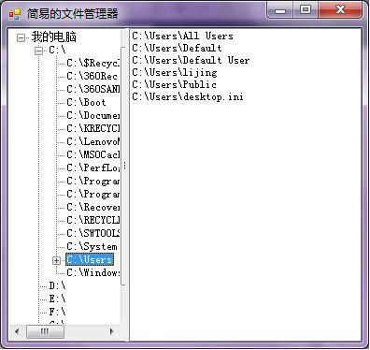

**源代码：**

**using** System**;**

**using** System**.**Collections**.**Generic**;**

**using** System**.**ComponentModel**;**

**using** System**.**Data**;**

**using** System**.**Drawing**;**

**using** System**.**Linq**;**

**using** System**.**Text**;**

**using** System**.**Threading**.**Tasks**;**

**using** System**.**Windows**.**Forms**;**

**using** System**.**IO**;**

**namespace** 实训4

**{**

**public** **partial** class Form1 **:** Form

**{**

**public** Form1**()**

**{**

InitializeComponent**();**

TreeNode myComputerNode **=** **new** TreeNode**(**"我的电脑"**);**

treeView1**.**Nodes**.**Add**(**myComputerNode**);**

listViewShow**(**myComputerNode**);**

**}**

**private** void Form1_Load**(object** sender**,** EventArgs e**)**

**{**

**}**

**private** void listViewShow**(**TreeNode dirNode**)**

**{**

listView1**.**Clear**();**

**if** **(**dirNode**.**Parent **==** **null)**

**{**

**foreach** **(**string DrvName **in** Directory**.**GetLogicalDrives**())**

**{**

ListViewItem aItem **=** **new** ListViewItem**(**DrvName**);**

listView1**.**Items**.**Add**(**aItem**);**

**}**

**}**

**else**

**{**

**foreach** **(**string DirName **in**

Directory**.**GetDirectories**((**string**)**dirNode**.**Tag**))**

**{**

ListViewItem aItem **=** **new** ListViewItem**(**DirName**);**

listView1**.**Items**.**Add**(**aItem**);**

**}**

**foreach** **(**string fileName **in** Directory**.**GetFiles**((**string**)**dirNode**.**Tag**))**

**{**

ListViewItem aItem **=** **new** ListViewItem**(**fileName**);**

listView1**.**Items**.**Add**(**aItem**);**

**}**

**}**

**}**

**private** void listViewShow**(**string dirName**)**

**{**

listView1**.**Clear**();**

**try**

**{**

**foreach** **(**string DirName **in** Directory**.**GetDirectories**(**dirName**))**

**{**

ListViewItem aItem **=** **new** ListViewItem**(**DirName**);**

listView1**.**Items**.**Add**(**aItem**);**

**}**

**foreach** **(**string fileName **in** Directory**.**GetFiles**(**dirName**))**

**{**

ListViewItem aItem **=** **new** ListViewItem**(**fileName**);**

listView1**.**Items**.**Add**(**aItem**);**

**}**

**}**

**catch** **{** **}**

**}**

**private** void DirTreeShow**(**TreeNode dirNode**)**

**{**

**try**

**{**

**if** **(**dirNode**.**Nodes**.**Count **==** 0**)**

**{**

**if** **(**dirNode**.**Parent **==** **null)**

**{**

**foreach** **(**string DrvName **in** Directory**.**GetLogicalDrives**())**

**{**

TreeNode aNode **=** **new** TreeNode**(**DrvName**);**

aNode**.**Tag **=** DrvName**;**

dirNode**.**Nodes**.**Add**(**aNode**);**

**}**

**}**

**else**

**{**

**foreach** **(**string DirName **in**

Directory**.**GetDirectories**((**string**)**dirNode**.**Tag**))**

**{**

TreeNode aNode **=** **new** TreeNode**(**DirName**);**

aNode**.**Tag **=** DirName**;**

dirNode**.**Nodes**.**Add**(**aNode**);**

**}**

**}**

**}**

**}**

**catch** **{** **}**

**}**

**private** void listView1_SelectedIndexChanged**(object** sender**,** EventArgs e**)**

**{**

**}**

**private** void listView1_DoubleClick**(object** sender**,** EventArgs e**)**

**{**

**foreach** **(**int listIndex **in** listView1**.**SelectedIndices**)**

**{**

listViewShow**(**listView1**.**Items**[**listIndex**].**Text**);**

**}**

**}**

**private** void treeView1_AfterSelect**(object** sender**,** TreeViewEventArgs e**)**

**{**

listViewShow**(**e**.**Node**);**

DirTreeShow**(**e**.**Node**);**

**}**

**}**

**}**

**结果截图：**

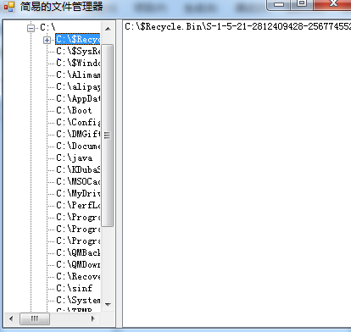

**注意：编写代码过程中，不可盲目照抄，仔细思考，加深内容的理解和使用。**

**四、实验总结**

通过这次的实验，了解到了如何使用TreeView和ListView控件，两个控件之间的联系，怎样将两个控件联动是我们要学习的东西。